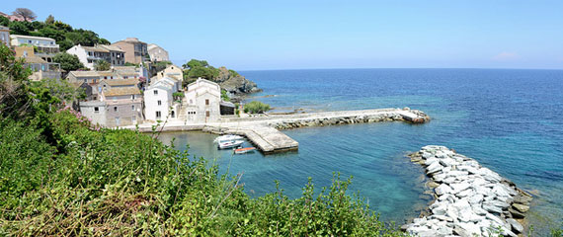Corsica - Sisco

* Gelegen aan de oostkust van het schitterende schiereiland Cap Corse, is Sisco een ideale bestemming voor hen die graag schilderachtige dorpjes ontdekken.
* In deze langgerekte vallei vind je verder ook eeuwenoude kerken, rotsachtige bergpieken en uitgebreide wandelmogelijkheden.

Bereikbaarheid

* Sisco ligt net iets ten noorden van het prima bereikbare Bastia.
* Met je eigen auto of een [huurauto](http://www.corsicavakantieinfo.nl/auto-huren/) kun je de D80 langs de kust volgen.
* Je zult dan na ongeveer 15 kilometer rijden in de kleine haven van de gemeenschap aankomen.
* De bergdorpjes vind je verder de bijna 10 kilometer lange vallei in. Hiervoor kun je de D32 nemen.
* De dichtstbijzijnde [veerboot](http://www.corsicavakantieinfo.nl/veerboot/) komt aan in Bastia.

Geschiedenis

* De vallei van Sisco wordt al sinds de tijd van de Romeinen bewoond, maar de oudste huizen en kerken die er tegenwoordig te zien zijn komen uit de late middeleeuwen.
* In de 20e eeuw vond een omslag plaats van een agrarische en ambachtelijke naar een toeristische economie.
* Hierdoor worden de oude huizen in sommige dorpen nu afgewisseld met nieuwere vakantiehuisjes.

Sisco bezienswaardigheden

* Er zijn in Sisco tal van kleine [bezienswaardigheden](http://www.corsicavakantieinfo.nl/bezienswaardigheden/) te zien.
* Zo heeft elk dorpje wel iets te bieden, terwijl je daarnaast in de vallei ook vele natuurlijke attracties zult aantreffen.
* Hieronder zetten we enkele aanraders voor je op een rijtje:
* Marina, het dorpje meteen aan de kust
* Crosciano, een ouder dorpje met enkele verdedigingstorens
* De Santa Catalina, een kerk uit de veertiende eeuw
* Sant Antone, met een al eeuwen geleden verlaten klooster